Лаборатория систем мультимедиа  Марийский государственный технический университет | 

Электронное издание
на CD-ROM

ХИМИЯ. БАЗОВЫЙ КУРС
8 - 9 КЛАСС

ИНСТРУКЦИЯ ПОЛЬЗОВАТЕЛЯ

г. Йошкар-Ола | 2004 г.

Содержание

Введение 3
Требования к аппаратному и программному обеспечению 3
Инструкция по установке 4
Установка сетевой версии 7
Запуск программы 7
Главное меню 8
Образовательные режимы 8
Учеба 8
Опыты 13
Тесты 14
Описание используемых тестовых вопросов 15
Предметный указатель 16
Именной указатель 16
Регулировка звука 17
Инструкция по быстрому освоению основных
навыков работы с ЭИ 18

Введение

Мультимедиа обучающий курс «Химия. Базовый курс» предназначен для изучения химии в 8-9 классах средней школы.

CD-ROM «Химия. Базовый курс» - победитель в номинации «Обучающие и образовательные программы» на конкурсе российских мультимедиа CD-ROM «Контент-2003».

Образовательные CD-ROM должны быть не менее интересными и привлекательными для учеников, чем многочисленные компьютерные игры с совершенной 3D-графикой и замечательной интерактивностью. Мультимедиа обучающий курс «Химия. Базовый курс» является попыткой создания такой образовательной программы.
Мы выбрали необычное место для представления материала. Это цирк. Химия похожа на чудо. А что может быть более подходящим для чудес, чем цирк?

Требования к аппаратному и программному обеспечению

Минимальные:
- Процессор Pentium 166 MMX.
- Память 32 мегабайта.
- Видеокарта, поддерживающая режим 800х600, 16 бит/пиксель.
- Звуковая 16-ти битная карта.
- Мышь.
- CD-ROM 8-x.

Рекомендуемые:
- Процессор Pentium Сеleron 700.
- Память 128 мегабайт.
- Видеокарта, поддерживающая режим 800х600, 16 бит/пиксель.
- Звуковая 16-ти битная карта.
- Мышь.
- CD-ROM 32-x.

Программа работает под управлением ОС Windows 98/ME/2000/XP.
Все устройства должны функционировать нормально.

Инструкция по установке

Для запуска CD-ROM необходимо выполнить следующие действия:
- Вставьте CD-ROM «Химия. Базовый курс. 8-9 класс» в CD-drive компьютера. Подождите некоторое время (1-2 минуты).
- Если диск не запустится, значит, у Вас отключен автоматический запуск, и Вам нужно запустить CD-ROM вручную. Для этого нажмите кнопку «Пуск» в левом нижнем углу экрана, выберите «Выполнить…». Нажмите «Обзор…» и перейдите в корневой каталог CD-ROM дисковода. Запустите файл Go.exe.
- При первом запуске CD-ROM должно появиться окно установки.
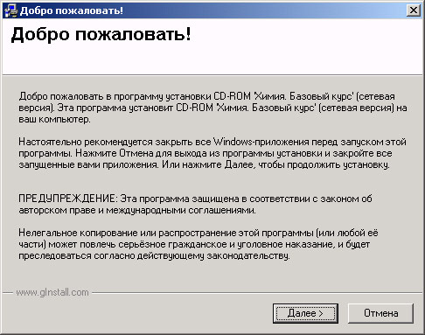
Ознакомившись с информацией, нажмите кнопку «Далее».
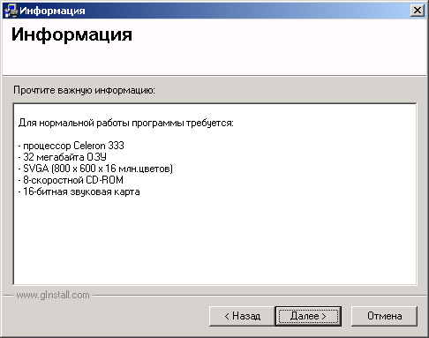

- Затем появится окно выбора каталога установки.
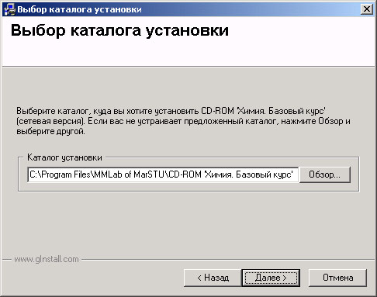
В этом окне можно изменить каталог, в который будет устанавливаться электронное издание. После этого нажмите кнопку «Далее».

- В появившемся окне можно изменить группу для размещения программы в меню запуска Windows.
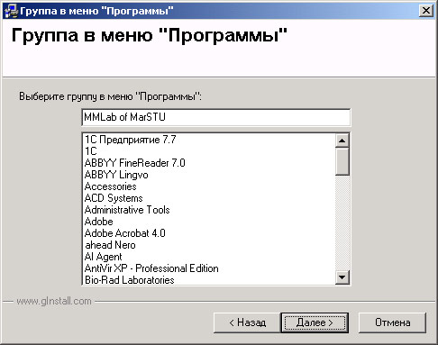
Нажмите кнопку «Далее» после завершения выбора.
- Это окно начала установки.
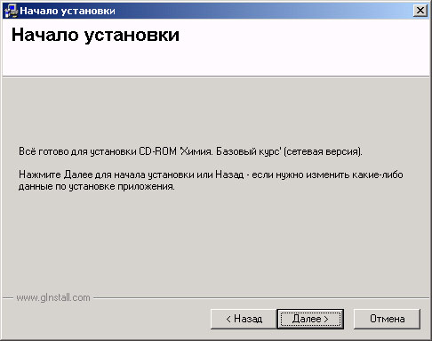
- Нажмите кнопку «Далее» в этом окне и подождите 2-3 минуты. После установки СD-ROM запустится автоматически.
- В процессе установки программа может попросить Вас установить графическую библиотеку DirectX. Подтвердите запрос нажатием на соответствующую кнопку появившегося диалогового окна. В процессе установки этот программный продукт требует перезагрузки компьютера. Закройте все открытые приложения и, нажав на соответствующую кнопку окна перезагрузки, позвольте ему это сделать.
- После установки можно запустить CD-ROM путем выбора пункта «Пуск/ Программы/MMLab of MarSTU/ CD-ROM ‘Химия. Базовый курс’ (сетевая версия)» меню запуска программ системы Windows. (Ему соответствует «иконка» .)

Удаление установленной программы можно произвести, выбрав пункт «Пуск/ Программы/MMLab of MarSTU/ Деинсталлировать CD-ROM ‘Химия. Базовый курс’ (сетевая версия)» меню запуска программ системы Windows. (Ему соответствует «иконка» .)

Установка сетевой версии

Установка диска на сервере:
- Создайте на сервере папку с произвольным именем.
- Скопируйте в эту папку все файлы и каталоги с компакт-диска.
- Нажмите правой кнопкой мыши на иконке созданной папки.
- В появившемся меню выберите «Доступ».
- В появившемся окне поставьте флажок «Открыть общий доступ», введите сетевое имя папки и нажмите кнопку «OK».

Установка диска на компьютере клиенте:
- На компьютере клиенте войдите в систему с правами администратора.
- Нажмите правой кнопкой мыши на иконке «Мой компьютер».
- В появившемся меню выберите «Подключить сетевой диск».
- Введите имя локального диска и сетевое имя папки на сервере
(см. п. 5 в «Установка диска на сервере») и нажмите кнопку «ОК».
- На панели задач Windows нажмите кнопку «Пуск» и выберите «Выполнить».
- Нажмите обзор и в списке «Папка» выберите имя подключенного диска.
- Нажмите на «Go.exe», далее кнопку «Открыть» и кнопку «ОК».
- Следуйте инструкциям по установке диска.
- Выйдите из системы и зайдите заново с правами пользователя.
- Подключите папку на сервере как новый диск под той же буквой, что и в п. 4 (повторно выполните пункты 2-4).

Запуск программы
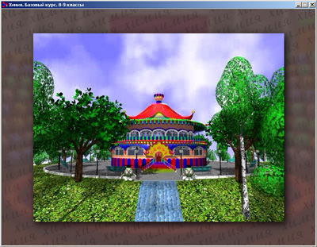

После запуска программы проигрывается заставка.

Главное меню
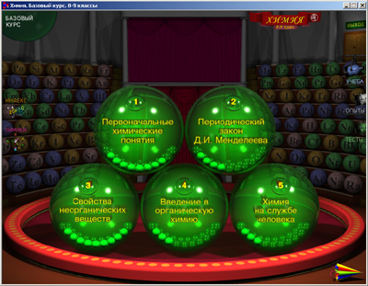
Через главное меню можно перейти к разделам курса или выйти в образовательные режимы.
Курс состоит из пяти разделов. Пользователь может перейти к просмотру любого раздела, выбрав соответствую-щий пункт меню.

Образовательные режимы

Учеба
Содержание CD-ROM включает в себя следующие разделы:
- Первоначальные химические понятия.
- Периодический закон Д.И. Менделеева.
- Свойства неорганических веществ.
- Введение в органическую химию.
- Химия на службе человека.

CD-ROM включает:
- 620 учебных фрагментов;
- 1140 анимаций;
- 964 графических иллюстрации;
- 22 минуты видео;
- 4 часа дикторского текста;
- 99 анимационных формул;
- 80 комплексных тестов;
- 71 виртуальную модель;
- предметный указатель на 472 элемента;
- именной указатель, включающий 23 ученых-химика.

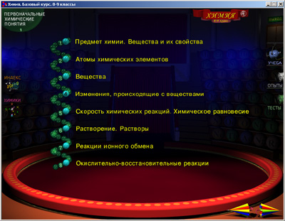
Меню второго уровня включает в себя содержание раздела. Перейти к просмотру любого подраздела можно, выбрав соответствующий пункт меню.

Переход к подразделу
Видеофрагмент
Повтор заставки
Сведения об авторах
Выход из программы
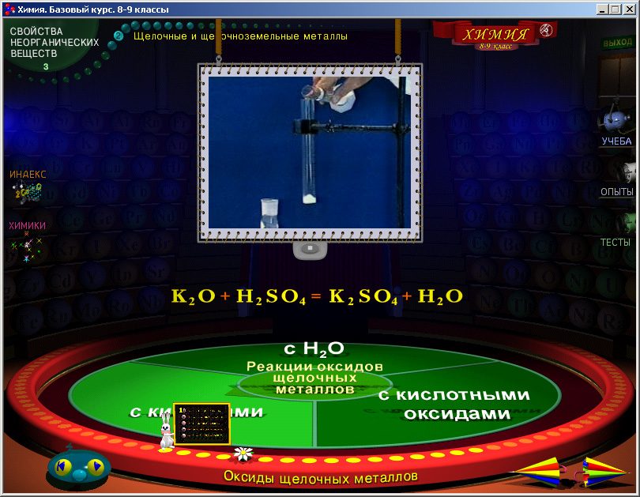
Выход в главное меню

Переход в режим обучения

Просмотр опытов
Предметный указатель

Переход в режим тестирования
Знаменитые химики

Озвученныя формула

Переход к учебному фрагменту
Предварительный просмотр

Переход на соседние сцены
Переход к сцене
Концептуальня карта "Ромашка"
Запуск анимации и комментария

Образовательный материал представляется в необычных формах. Рассмотрим основные виды представления учебной информации.
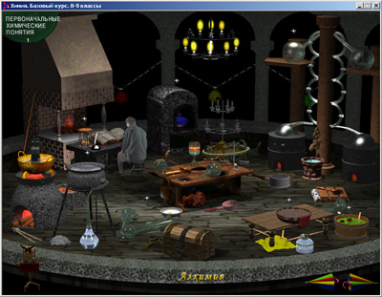
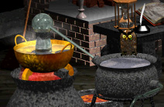
В лаборатории алхимика 3D-курсор в виде "премудрой совы" поможет посмотреть старинные химические опыты.

Кликните на «сову» в левом нижнем углу. «Сова» превратится в ваш курсор, и будет перемещаться между анимациями, повторяя движения мыши.
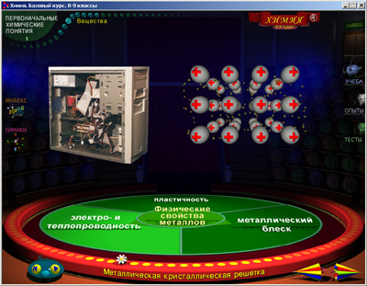

Информация может быть просмотрена с помощью концептуальных карт типа «Ромашка».

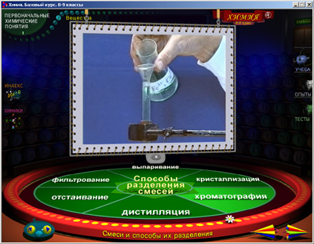

Видеофрагменты используются для демонстрации химических опытов.

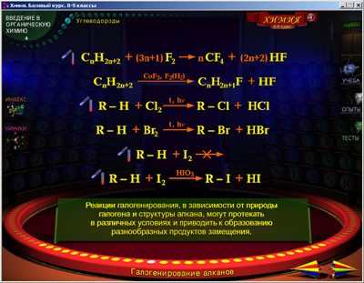

«Озвученные формулы» обеспечивают лучшее запоминание материала.

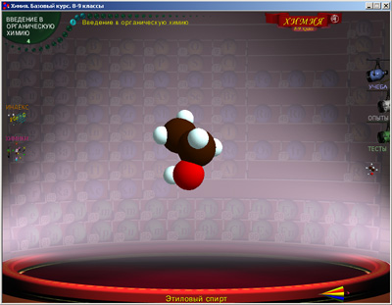

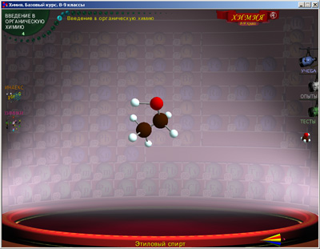
Виртуальные модели молекул (модель Стюарта-Бриглеба и шаростержневая) позволяют учащимся представить пространственную структуру органических веществ и соединений.

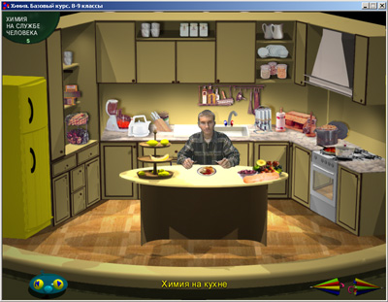

Раздел «Химия на службе человека» расскажет о том, как химия помогает на кухне,

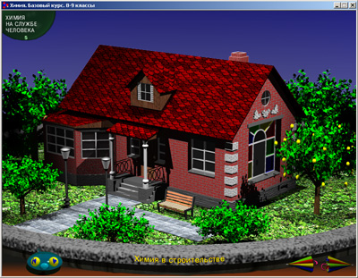

в строительстве

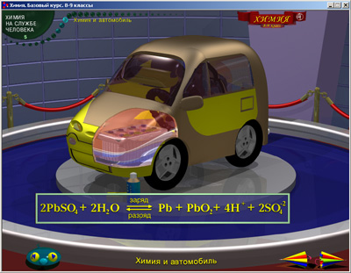

и в автомобиле.
Опыты
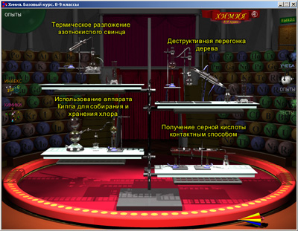

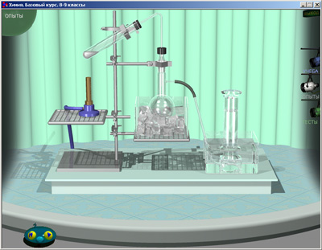
В режиме «Опыты» представлены демонстрации опытов по основным разделам курса.

Тесты
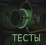
Для закрепления пройденного материала к каждому разделу прилагаются тесты. Переход в режим тестирования осуществляется нажатием на соответствующую «иконку» в правой части экрана.
Тестирование проходит последовательно и содержит несколько вопросов по материалу соответствующего раздела.
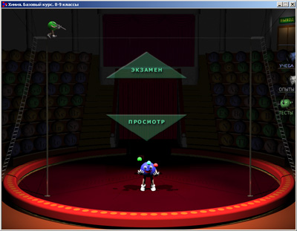

Предусмотрено два режима тестирования: «Экзамен» и «Просмотр».

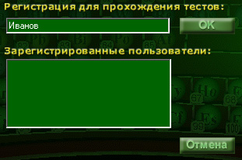
В режиме «Экзамен» пользователю предлагается зарегистрироваться. Если Вы ранее регистрировались, то выберите свое имя из списка зарегистрированных пользователей.
Нажмите кнопку «ОК».
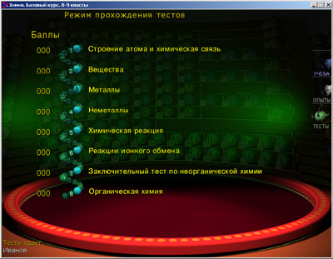

В режиме «Экзамен» пользователю необходимо пройти последовательность тестов от начала до конца. В конце теста выставляется оценка.

В режиме «Просмотр» пользователь может выполнять тестовые задания в любой последовательности и имеет доступ к подсказкам.

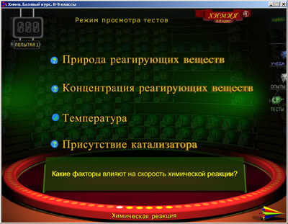

Пользователь может в любой момент покинуть режим тестов, нажав на одну из иконок «Учеба» или «Опыты» в правой части экрана.

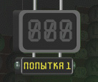
В момент прохождения тестов в режиме «Экзамен» пользователю доступна информация о баллах, полученных в результате прохождения тестов.

В CD ROM использовано несколько типов тестовых вопросов.

Описание используемых тестовых вопросов
1. Тип вопроса «Выбор одного или более вариантов из нескольких».

Пользователь должен отметить правильные варианты, расставив «галочки» в соответствующие поля ответов.

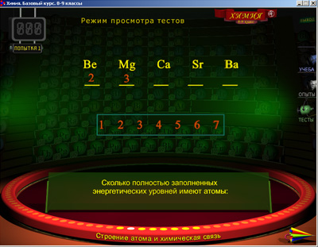
2. Тип вопроса «Заполнение ячеек».

Для данного варианта теста пользователь должен перенести предложенные значения на соответствующие позиции.
Для этого необходимо щелчком клавиши мыши выбрать обозначение и, не отпуская кнопку, передвинуть курсор в одну из позиций, обозначенных горизонтальной чертой, после чего отпустить клавишу мыши.

Предметный указатель

С помощью предметного указателя можно непосредственно перейти к соответствующему разделу учебного материала.
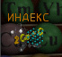
Переход к предметному указателю осуществляется нажатием на соответствующую «иконку» в левой части экрана.

Для того чтобы воспользоваться указателем, нужно выбрать ключевое слово из заданного списка.
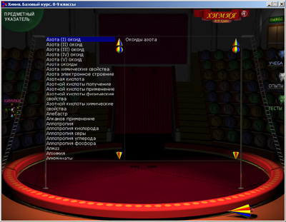

Справа появляется название раздела или разделов, где встречается ключевое слово. Переход к необходимому разделу производится щелчком по названию раздела.

Именной указатель

С помощью именного указателя можно получить информацию об известных ученых.
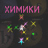
Переход к именному указателю осуществляется нажатием на соответствующую «иконку» в левой части экрана.
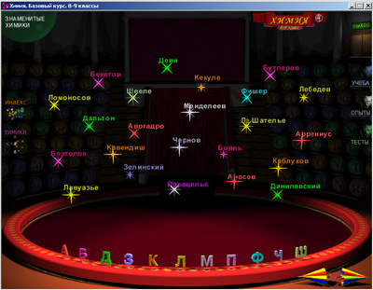

Для того чтобы воспользоваться указателем, нужно выбрать фамилию ученого.

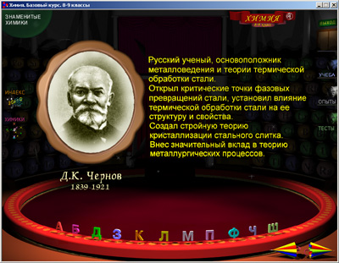

Переход к информации об ученом производится щелчком мыши по фамилии.

Регулировка звука
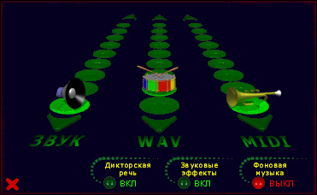
Доступ к регулировке звука осуществляется щелчком правой клавиши мыши.
Регулировка громкости звука производится путем перетаскивания ползунка на «Панели регулировки звука». Отключение звука можно произвести нажатием на символ , расположенный на «Панели регулировки звука». При отключенном звуке «иконка» на сервисной панели имеет вид . Повторное нажатие на нее включает звук.
Инструкция по быстрому освоению основных навыков
работы с ЭИ

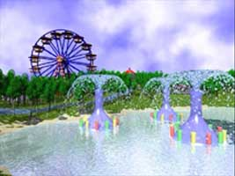  Заставка. | 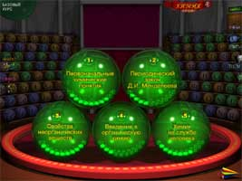  Вы на карте разделов.  Выберите раздел 1.  («Кликните» на большой шарик “1”.) | 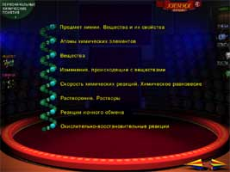  Вы на списке подразделов раздела 1.  Выберите подраздел 1 раздела 1. («Кликните», как показано, на маленький шарик “1”.)
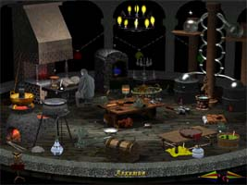  Кликните на «сову» в левом нижнем углу.  «Сова» превратится в ваш курсор, и будет перемещаться между анимациями, повторяя движения мыши. | 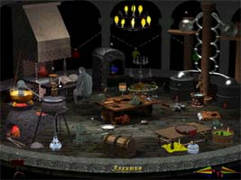  Вы в волшебном мире алхимии.  Кликните на «бриллиант» (где указано).  Вы увидите анимацию старинного химического опыта. | 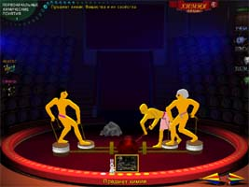  Вы на арене 1 подраздела 1 раздела 1.  Эта арена содержит анимацию.  Теперь перейдите на следующую арену.  («Кликните», как показано, на «зонтик».)
Медленно переместите «сову» мышью вверх на выделенный «бриллиант». Вы увидите анимацию старинного химического опыта. Для возвращения курсора нажмите правую клавишу мыши. | «Кликните», как показано, на ковш. | 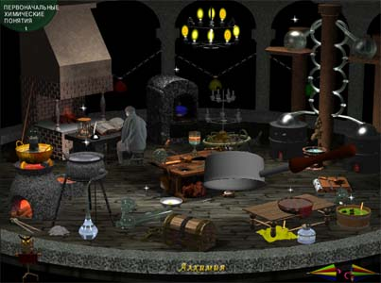  Вы можете вращать и приближать предмет движением мыши. Для отмены действия нажмите любую кнопку мыши.
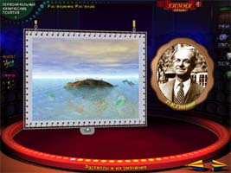  Эта арена содержит анимацию.  Перейдите на карту разделов.  («Кликните» на выделенную зону.) | 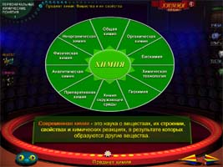  Эта арена содержит учебный фрагмент в виде концептуальной карты - «цветок».  Для просмотра «лепестка» «кликните» на зону, указанную вверху.  Затем «кликните», как показано, на маленький шарик “6” сверху. | 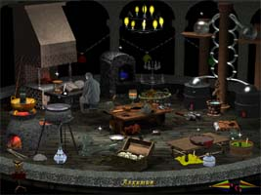  Вы можете так же перемешать курсор к любому «бриллианту» для просмотра соответствующей анимации.  Перейдите на следующую арену.  («Кликните» на правый зонтик.)

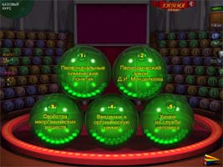  Вы на карте разделов.  Выберите раздел 2.  («Кликните» на большом шаре “2”.) | 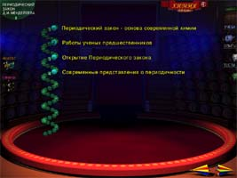  Вы на списке подразделов раздела 2. Выберите подраздел 2 раздела 2. («Кликните», как показано, на маленьком шарике “1”.). | 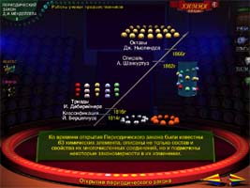  Эта арена содержит схему. Перейдите на арену 4 подраздела 2 раздела 2.  («Кликните» на выделенную зону.).
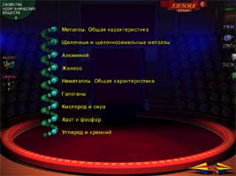  Вы на списке подразделов раздела 3. Выберите подраздел 2 раздела 3.  («Кликните» на маленький шарик “2”.) | 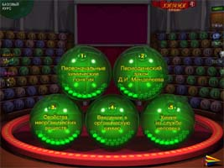  Вы на карте разделов.  Выберите раздел 3.  («Кликните» на большой шарик “3”.) | 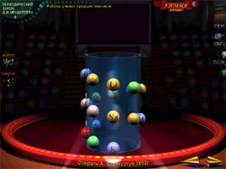  Эта арена содержит анимацию.  Перейдите на карту разделов.  («Кликните» на выделенной зоне.)
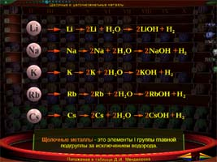  Вы на арене 1 подраздела 2 раздела 3. Эта арена содержит анимацию. Перейдите на арену 6 подраздел 2 раздела 3. («Кликните» на шестом маленьком эллипсе в нижней части экрана.) | 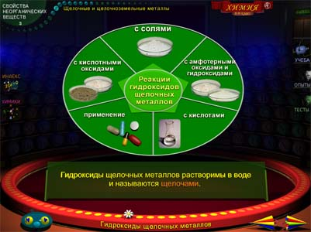  Вы на арене 6 подраздела 2 раздела 3.  Эта арена содержит схему “цветок”.  Перейдите на видео в “цветке”.  («Кликните» на выделенной зоне.) | 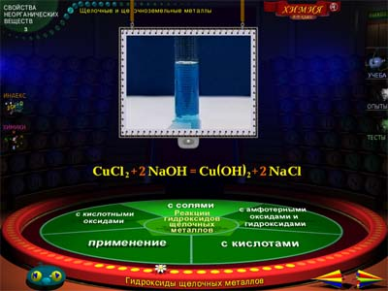  Вы на арене 6 подраздела 2 раздела 3.  Эта арена содержит видео. Чтобы посмотреть его снова, “кликните” “play”. Перейдите на карту разделов. (“Кликните” на зону в верхней части экрана.)
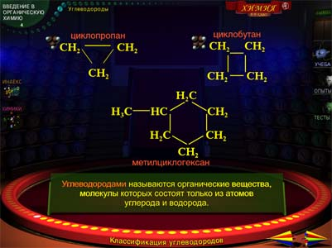  Вы на арене 1подраздела 2 раздела 4. Эта арена содержит анимацию. Для просмотра виртуальной 3D модели органического вещества «кликните», как показано, на значок. | 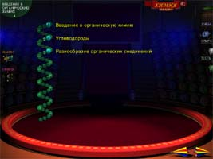  Вы на списке подразделов раздела 4. Выберите подраздел 2 раздела 4. («Кликните», как показано, на маленьком шарике “2”.) | 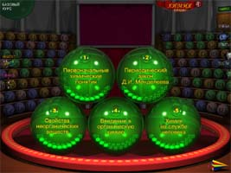  Вы на карте разделов.  Выберите раздел 4.  («Кликните» на большой шар “4”.)

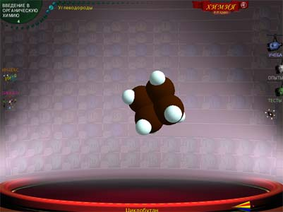  Эта арена содержит виртуальную 3D модель. Вы можете вращать её, двигая мышь. Для просмотра 3D модели в другой форме «кликните», как показано, на зоне. | 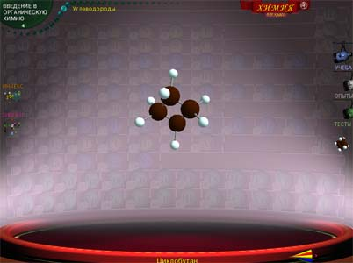  Эта арена содержит другую форму виртуальной 3D модели. Вы также можете вращать её, двигая мышью. Перейдите назад на арену. («Кликните», как показано, на зонтик.) | 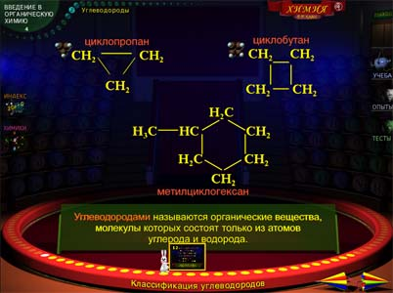  “Волшебный зайчик” поможет вам в навигации. Перейдите на арену 12. («Кликните» на 12 маленький жёлтый эллипс в нижней части экрана.)
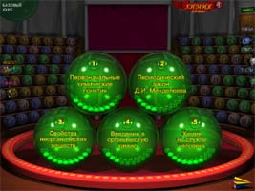  Закрыть  Вы на карте разделов.  Выберите раздел 5.  («Кликните» на большом шаре “5”). | 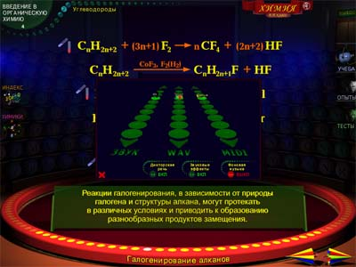  Вы видите панель регулирования звука. Вы можете изменить громкость музыки, речи и звука. Закройте панель (как показано) и перейдите на карту разделов («Кликните» на выделенную зону.) | 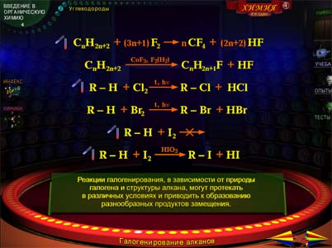  Это озвученные формулы. «Кликните» на выделенную зону. Вы увидите анимацию со звуковым сопровождением.  Затем «кликните» правой кнопкой мыши.
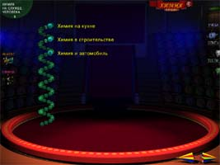  Вы на списке подразделов раздела 5. Выберите подраздел 3 раздела 5. («Кликните», как показано, на маленьком шарике “3”.) | 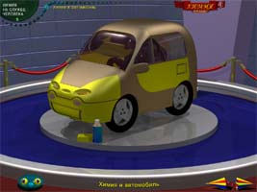  Эта арена содержит множество анимаций. Для их воспроизведения кликните на правую кнопку выделенной зоны. Для остановки анимации кликните левую кнопку пульта. | 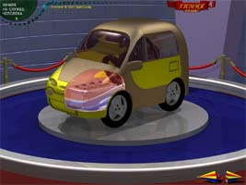  Вы можете «кликнуть» на выделенную зону и просмотреть анимацию. Затем перейдите на карту глав («Кликните» на выделенную зону.)
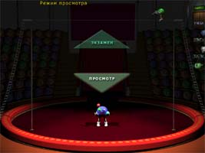  Выберите режим “Просмотр”.  («Кликните» на выделенной зоне.) | Вы на карте разделов. «Кликните» на выделенный прожектор и вы перейдёте в режим тестирования. | 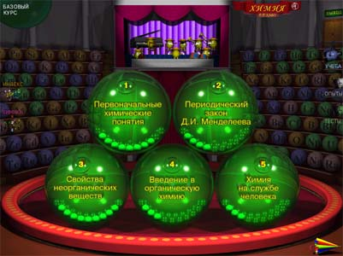  А сейчас время для отдыха. «Кликните» на выделенной зоне для прослушивания нашего оркестра.

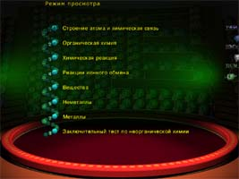  Вы на карте подразделов режима тестирования. Выберите подраздел 1.  («Кликните» на маленький шарик “1”.) | 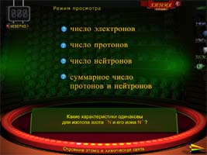  Вы на тесте 1 подраздела 1. Выберите ответ и введите его. Затем «кликните» на «зонтик» справа. В левом верхнем углу вы увидите, правилен ли ваш ответ. Затем кликните на последнем маленьком эллипсе в нижней части экрана. | 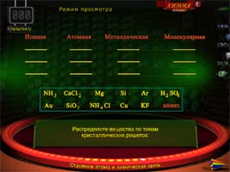  Вы в тесте 8 подраздела 1. Выберите ответ и перетащите формулу, как показано, на нужное место. Перейдите на карту разделов режима обучения. («Кликните» на прожектор в выделенной зоне.)
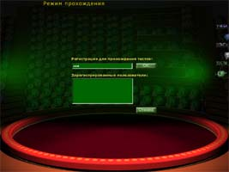  Введите ваше имя и нажмите Ok. | 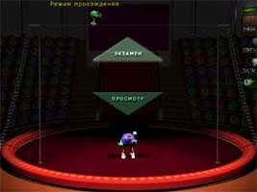  Выберите режим “экзамен”.  («Кликните» на выделенную зону.) | Вы на карте разделов. «Кликните» на выделенный прожектор и вы перейдёте в режим тестов.
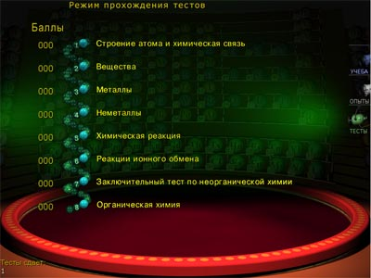  Вы на карте подразделов режима тестов. Перейдите в подраздел 8. (Кликните, как показано, на маленький шарик “8”.) | 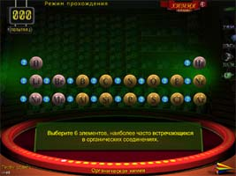  Выберите несколько ответов. (“Кликните” на нужные элементы). Теперь перейдите в режим «Опыты».  («Кликните» на выделенном прожекторе.) | 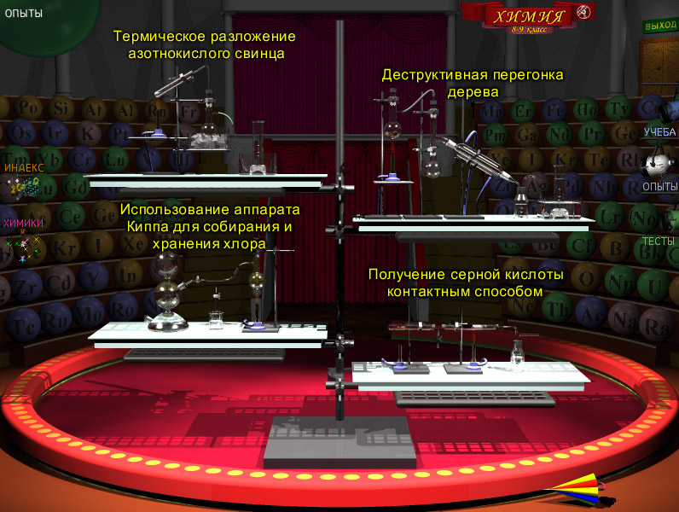  Выберите опыт для просмотра.  («Кликните» на выделенную зону.)
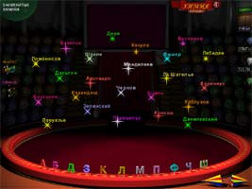  Выберите нужную букву.  («Кликните», как показано, на букву.) | Перейдите в именной индекс великих химиков.  («Кликните» на выделенную зону.) | 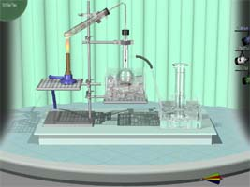  Сейчас начнётся демонстрация опыта. Перейдите на карту разделов. («Кликните» на выделенную зону.)

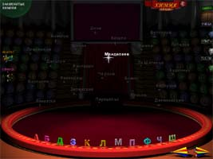  Выберите фамилию химика для просмотра. («Кликните» на выделенную зону.) | 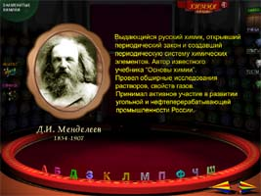  Здесь содержится информация о Д.И. Менделееве. Теперь можно перейти к информации о создателях диска.  («Кликните» на логотип нашей лаборатории как показано.) | 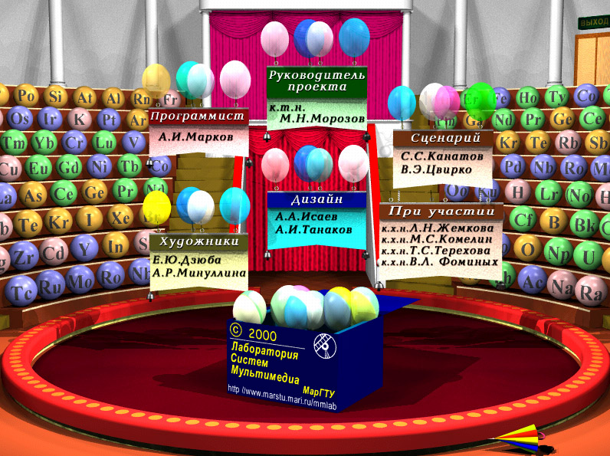  Чтобы посмотреть продолжение нажмите левую клавишу мыши.  Теперь можно выйти из программы.  («Кликните» на выделенную зону.)
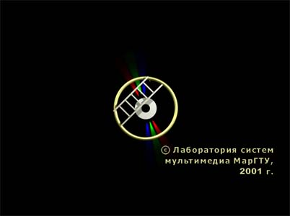

СПАСИБО ЗА ВНИМАНИЕ!!!

Электронное издание «Химия. Базовый курс. 8-9 класс» обеспечивается технической поддержкой со стороны поставщика в течение 2-х лет с момента поставки.

Пользователи программного обеспечения могут сообщать о выявленных неисправностях в работе программного обеспечения и получать техническую и справочную поддержку по использованию программного обеспечения по приведенным ниже контактному телефону и адресу электронной почты.

© 2004, МарГТУ, Лаборатория систем мультимедиа
Адрес: 424000, Россия, г.Йошкар-Ола, пл.Ленина, 3
Телефон: (8362) 68-60-90 (по рабочим дням с 10 до 18 часов)
Факс: (8362) 41-08-72
E-mail: info@mmlab.ru
Интернет: www.mmlab.ru

